
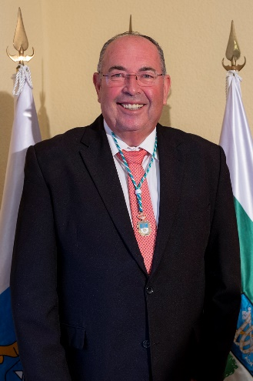
Consejo de Administración de Semusa S.L. 2023/2027
Presidente
D. Mariano Pérez Hernández

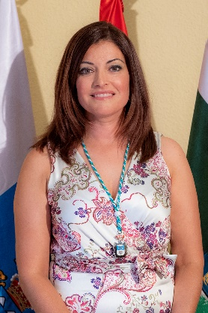



Consejero Delegado
D. Francisco Hernández Suárez
Vocal
Dª. Fabiola Reyes Torres
Vocal
Dª. Sara Pérez Rodríguez
Gerente
D. Carlos Díaz Pérez
Vocal
Dª. Elisabet Delgado Díaz

